个人评分卡报告
1. 项目背景介绍
1.1 信用风险和评分卡模型的基本概念
信风险指的是交易对手未能履行约定合同中的义务造成经济损失的风险，即受信人不能履行还本付息的责任而使授信人的预期收益与实际收益发生偏离的可能性，它是金融风险的主要类型。
借贷场景中的评分卡是一种以分数的形式来衡量风险几率的一种手段，也是对未来一段时间内违约、逾期、失联概率的预测。一般来说，分数越高，风险越小。
信用风险计量体系包括主体评级模型和债项评级两部分。其中主体评级模型包含以下四个方面内容：
申请者评级模型：主要应用于相关融资类业务中新用户的主体评级，适用于个人及机构融资主体，位于贷前准入环节。
行为评级模型：主要用于相关融资类业务中存量客户在续存期内的管理，如对客户可能出现的逾期、延期等行为进行预测，仅适用于个人融资主体。
催收评级模型：主要应用于相关融资类业务中存量客户是否需要催收的预测管理，仅适用于个人融资主体。
欺诈评级模型：主要应用于相关融资类业务中新客户可能存在的欺诈行为的预测管理，适用于个人和机构融资主体。在贷前准入环节里面。
本项目主要针对申请者评分模型。
1.2 数据来源
本项目数据来源于kaggle竞赛Give Me Some Credit。
2. 信用卡评分模型开发
模型的构建主要包含以下几大部分内容：数据准备及数据预处理、变量选择、模型构建、模型验证、模型评估、模型部署、模型监控几大部分。
2.1 数据准备及数据预处理
2.1.1 获取数据
数据获取包括存量客户包括获取存量客户及潜在客户的数据。存量客户是指已经在证券公司开展相关融资类业务的客户，包括个人客户和机构客户；潜在客户是指未来拟在证券公司开展相关融资类业务的客户，主要包括机构客户，这也是解决证券业样本较少的常用方法，这些潜在机构客户包括上市公司、公开发行债券的发债主体、新三板上市公司、区域股权交易中心挂牌公司、非标融资机构等。
首先我们来观察现有的数据及指标。本项目数据来源于kaggle竞赛Give Me Some Credit。其中训练数据共计15万条。
Variable Name | Description | Type
SeriousDlqin2yrs | Person experienced 90 days past due delinquency or worse | Y/N
Revolving Utilization Of Unsecured Lines | Total balance on credit cards and personal lines of credit except real estate and no installment debt like car loans divided by the sum of credit limits | percentage
age | Age of borrower in years | integer
Number Of Time 30-59 Days Past Due Not Worse | Number of times borrower has been 30-59 days past due but no worse in the last 2 years. | integer
Debt Ratio | Monthly debt payments, alimony,living costs divided by monthy gross income | percentage
Monthly Income | Monthly income | real
Number Of Open Credit Lines And Loans | Number of Open loans (installment like car loan or mortgage) and Lines of credit (e.g. credit cards) | integer
Number Of Times 90 Days Late | Number of times borrower has been 90 days or more past due. | integer
Number Real Estate Loans Or Lines | Number of mortgage and real estate loans including home equity lines of credit | integer
Number Of Time 60-89 Days Past Due Not Worse | Number of times borrower has been 60-89 days past due but no worse in the last 2 years. | integer
Number Of Dependents | Number of dependents in family excluding themselves (spouse, children etc.) | integer
2.1.2 数据预处理
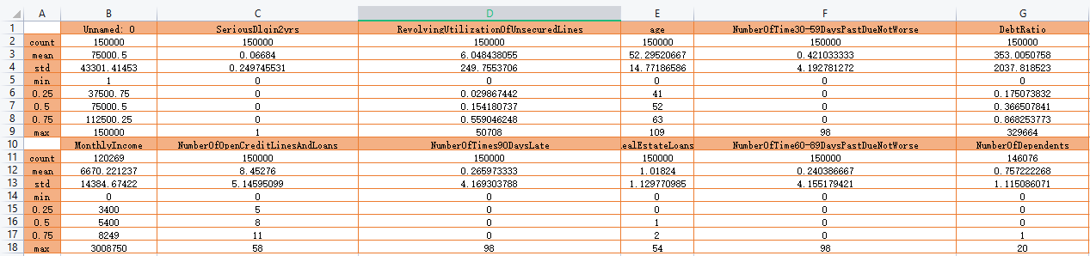
在对数据处理之前，需要对数据的缺失值和异常值情况进行了解。通过python里的describe（）函数，可以了解数据集的缺失值、均值和中位数等，可以浏览整份数据的大致情况如下图所示：
图2.1 变量详细情况
从上图可知，变量Monthly Income和Number Of Dependents存在缺失，变量Monthly Income共有缺失值29731个，Number Of Dependents有3924个缺失值。

2.1.3 缺失值处理
这种情况在现实问题中非常普遍，这会导致一些不能处理缺失值的分析方法无法应用，因此，在申请者评分模型开发的第一步我们要进行缺失值处理，缺失值处理的方法包括如下几种。
（1） 直接删除含有缺失值的样本。
（2） 根据样本之间的相似性填补缺失值。
（3） 根据变量之间的相关关系填补缺失值。
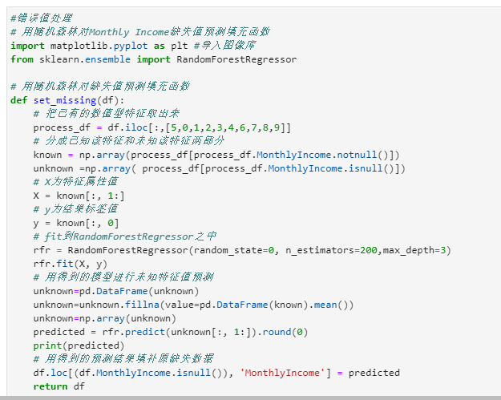
由图2.1可知Monthly Income（月收入）及Number Of Dependents（家属数量）两个变量出现了缺失值。由于Monthly Income缺失值达到29731条数据，比例较大，因此不能直接将缺失值删除，所以选择随机森林法对Monthly Income缺失值预测填充函数。而Number Of Dependents的缺失较少，对数据影响不大，因此直接删除。使用dropna（）函数删除空值使用drop_duplicates()删除重复值。
图2.2 随机森林对缺失值预测填充函数
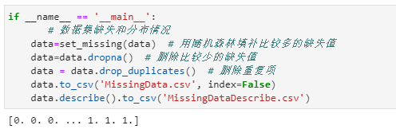
图2.3 删除缺失值和重复项

2.1.4 异常值处理
缺失值处理完毕后，我们还需要进行异常值处理。异常值是指明显偏离大多数抽样数据的数值，比如本数据中个人客户的年龄大于100或小于0时，通常认为该值为异常值。找出样本总体中的异常值，通常采用离群值检测的方法。 离群值检测的方法有单变量离群值检测、局部离群值因子检测、基于聚类方法的离群值检测等方法。
在本数据集中，采用单变量离群值检测来判断异常值，采用箱线图。
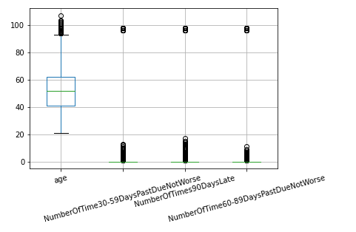

图2.4 箱线图判断异常值
对于age变量而言，我们认为大于100岁和小于等于0岁的为异常值，由箱线图可知，异常值样本不多，故直接删除。
对于Number Of Time 30-59 Days Past Due Not Worse、Number Of Times 90 Days Late、Number Of Time 60-89 Days Past Due Not Worse这三个变量，由上面的箱线图2.4可以看出，均存在异常值，因此予以剔除。结果如图2.5所示：
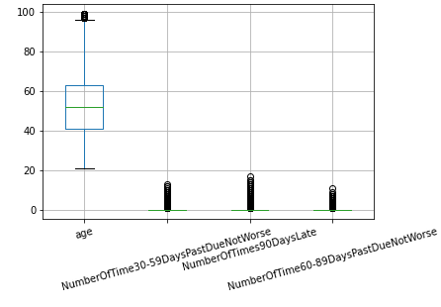

图2.5 剔除异常值后的箱线图
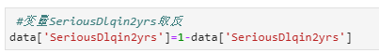
另外，数据集中好客户为0，违约客户为1，考虑到正常的理解，能正常履约并支付利息的客户为1，所以我们将其取反。
图2.6 变量取反

2.1.4 数据切分
为了验证模型的拟合效果，我们需要对数据集进行切分，分成训练集和测试集。如图2.7所示：
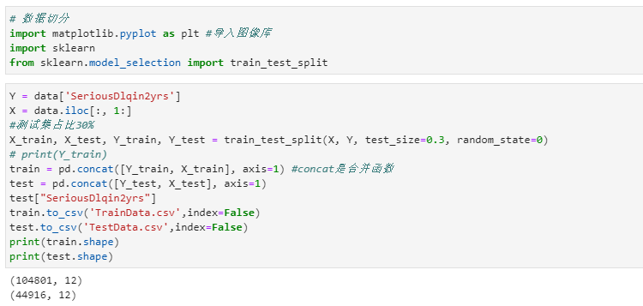
图2.7 数据切分

2.1.4 探索性分析
在建立模型之前，我们一般会对现有的数据进行探索性数据分析（Exploratory Data Analysis）。EDA是指对已有的数据(特别是调查或观察得来的原始数据)在尽量少的先验假定下进行探索。常用的探索性数据分析方法有：直方图、散点图和箱线图等。
客户年龄分布如图2.8所示，可以看到年龄变量大致呈正态分布，符合统计分析的假设。
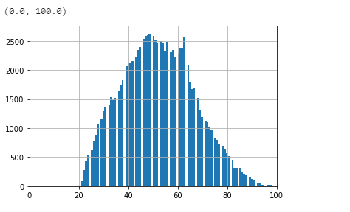
图2.8 客户年龄分布图
客户月收入分布如图2.9所示，月收入也大致呈正态分布，符合统计分析的需要。
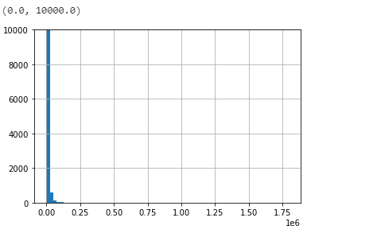
图2.9 客户月收入图

2.2 多变量分析
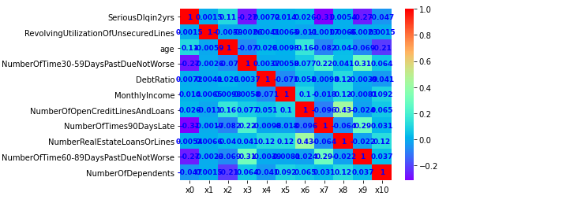
多变量分析主要用于分析变量之间的相关的程度，python中可采用corr（）函数计算各变量间的相关性。由图2.10知，各变量间相关性较小，不存在共线性可能。
图2.10 多变量分析

3. 模型构建
3.1 特征选择
特征选择非常重要，好的特征能够构造出较好的模型，至于Python的变量选择代码实现可以参考结合Scikit-learn介绍几种常用的特征选择方法。在此，我们采用信用卡评分模型常用的IV值筛选。

3.1.1 特征分箱
特征分箱指的是将连续变量离散化或将多状态的离散变量合并成少状态。离散特征的增加和减少都很容易，易于模型的快速迭代，离散化后的特征对异常数据有很强的鲁棒性，能够减少未离散化之前异常值对模型的干扰，同时离散化后可以进行特征交叉。此外本文所选的模型算法为逻辑回归，逻辑回归属于广义线性模型，表达能力受限；单变量离散化为N个后，每个变量有单独的权重，相当于为模型引入非线性，提升模型表达能力，加大拟合，同时也降低了模型过拟合的风险。
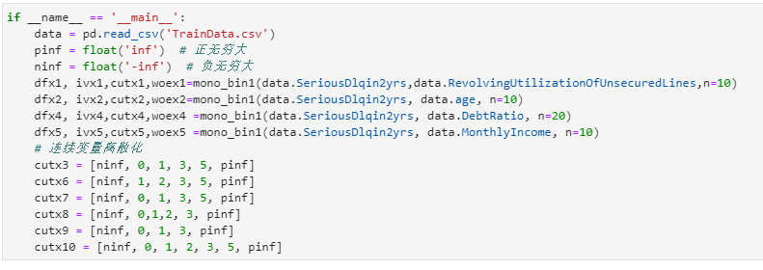
特征分箱常用的有以下几种方法：有监督的有Best-KS，ChiMerge（卡分分箱），无监督的包括等频、等距、聚类。根据数据特征，针对不同数据采用不同分箱方式。代码如下：
图3.1 特征分箱

3.1.2 WOE值计算
WOE分析是对指标分箱、计算各个档位的WOE值并观察WOE值随指标变化的趋势。其中WOE的数学定义是:woe=ln(goodattribute/badattribute)
在进行分析时，我们需要对各指标从小到大排列，并计算出相应分档的WOE值。其中正向指标越大，WOE值越小；反向指标越大，WOE值越大。正向指标的WOE值负斜率越大，反响指标的正斜率越大，则说明指标区分能力好。WOE值趋近于直线，则意味指标判断能力较弱。若正向指标和WOE正相关趋势、反向指标同WOE出现负相关趋势，则说明此指标不符合经济意义，则应当予以去除。
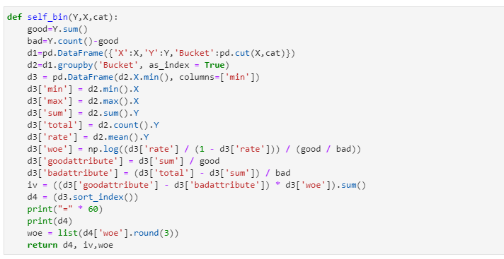
图3.2定义WOE值并计算
3.1.3 计算IV值
IV的全称是Information Value，中文意思是信息价值，或者信息量。图3.3为各变量的IV值。我们定义IV值低于0.2的特征为预测能力较弱或无关特征，可以看出，DebtRatio、MonthlyIncome、NumberOfOpenCreditLinesAndLoans、NumberRealEstateLoansOrLines和NumberOfDependents变量的IV值明显较低，所以予以删除。
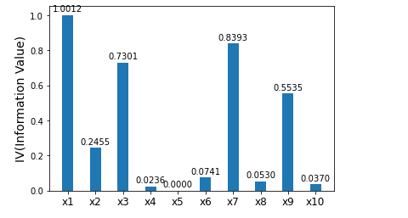
图3.3 计算IV值

3.2 构造模型
3.2.1 WOE值替换
将筛选后的特征变量进行WOE转换，目的是减少逻辑回归的自变量处理量。
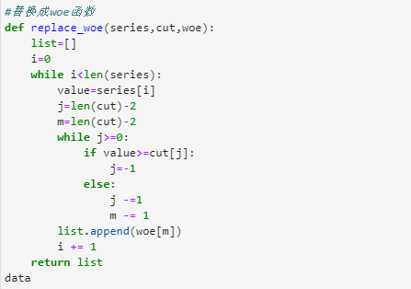
图3.4 woe值替换
3.2.2 LR建模
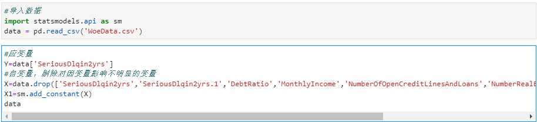
采用sklearn里的linear_model 中的LogisticRegression()来构建模型。
图3.5 建模
输出结果为：
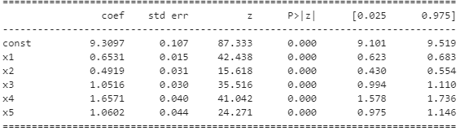
图3.6 输出结果

4. 模型检验
我们需要验证一下模型的预测能力如何。我们使用在建模开始阶段预留的test数据进行检验。通过ROC曲线和AUC来评估模型的拟合能力。
在Python中，可以利用sklearn.metrics计算，它能方便比较两个分类器，自动计算ROC和AUC：
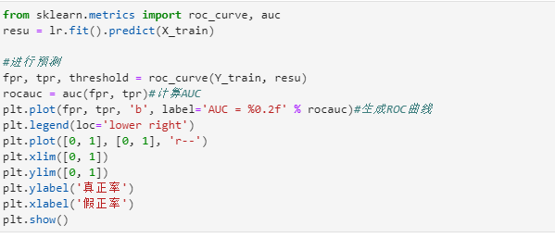
图3.7 模型检验

从图3.8可知，AUC值为0.74，说明该模型的预测效果不错，正确率较高。
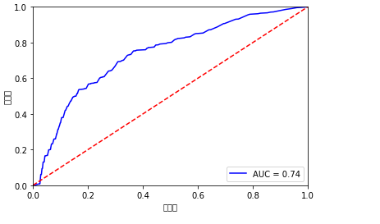
图3.8 训练集AUC

训练逻辑回归模型和在测试集上进行验证的代码：
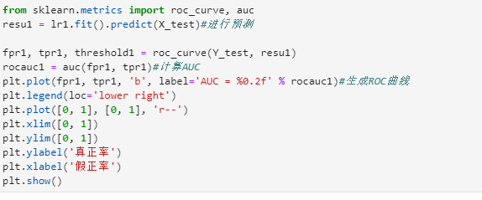
图3.9 在测试集上进行验证
测试集下的AUC结果如图3.10：
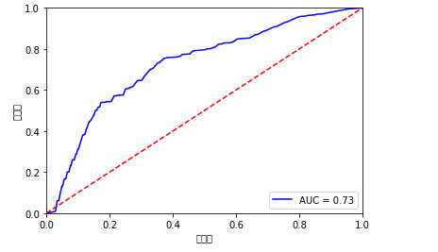
图3.10 测试集下的AUC
5. 信用评分
上面的模型的输出结果可以为每个客户的客户类别(好客户还是违约客户),也可以说出每个客户是好客户/违约客户对应的概率值。这种结果看起来不直观，我们需要把LR模型的结果值转化为对应的分数(0-999分)。

在基础分数上对对应的分组分数加减，得出对应的评分，评分越高则违约风险越高。

6. 总结
本文通过对kaggle上的Give Me Some Credit数据的挖掘分析，结合信用评分卡的建立原理，从数据的预处理、变量选择、建模分析到创建信用评分，创建了一个简单的信用评分系统。本项目还有许多不足之处，比如分箱应当使用最优分箱或卡方分箱，减少人为分箱的随机性，此外模型采用的是逻辑回归算法

7. 参考文献
信用卡评分模型
信用标准评分卡模型开发及实现
Python异常值处理与检测
结合Scikit-learn介绍几种常用的特征选择方法https://cloud.tencent.com/developer/article/1092230

